МДОУ «Детский сад № 24»
г. Ярославль

Познавательная газета для детей и их родителей

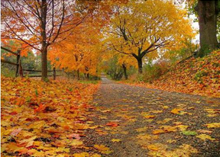
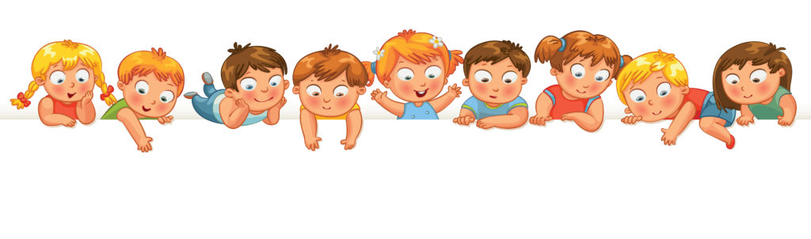
Солнечный зайчик
Осень в гости к нам пришла

Читайте в номере:  - Интеллект на кончиках пальцев….….…..…стр.2  - Хвала рукам, что хлеб растят….……...........стр.3  - Осень в гости к нам пришла…………...…...стр.5  - Поздравляем ветеранов…………………..…стр.6  - Выставка "Мой мир-мой детский сад……...стр.7  Соблюдаем правила пожарной безопасности  - Изучаем правила дорожного движения….стр.8 | Сеет дождик в октябре  Лужи на дороге.  В желтой кружатся листве Осени тревоги.  Лес багряный за рекой  В белой дымке скрылся  И тумана пеленой,  Как плащом укрылся.  Тучи по небу с утра  Стаями летают.  Дни листки календаря  Октябрю считают.

Интеллект на кончиках пальцев
Существует прямая взаимосвязь развития речи с уровнем развития общей и мелкой моторики. Развитие функций речи и руки идет параллельно. В литературе имеется описание приемов для развития и совершенствования моторики пальцев рук у детей с нарушением речи, приведены разнообразные игры и упражнения, помогающие этому. Для достижения желаемого результата необходимо, чтобы не только воспитатели и логопед играли в пальчиковые игры, а и родители каждый день по 10-15 минут проводили игры и массаж пальцев.
Проговаривание стихов одновременно с движениями обладает рядом преимуществ: речь делается более громкой, четкой и эмоциональной, а наличие рифмы положительно влияет на слуховое восприятие.
Пальчиковые игры выбираются такие, чтобы в них содержалось большое количество разнообразных пальчиковых движений, и они по смыслу сочетались бы с произносимыми стихами.
Постоянное использование пальчиковых игр позволяет:
- Регулярно стимулировать действия речевых зон головного мозга, что положительно сказывается исправление речи.
- Совершенствовать внимание и память, психические процессы, тесно связанные с речью.
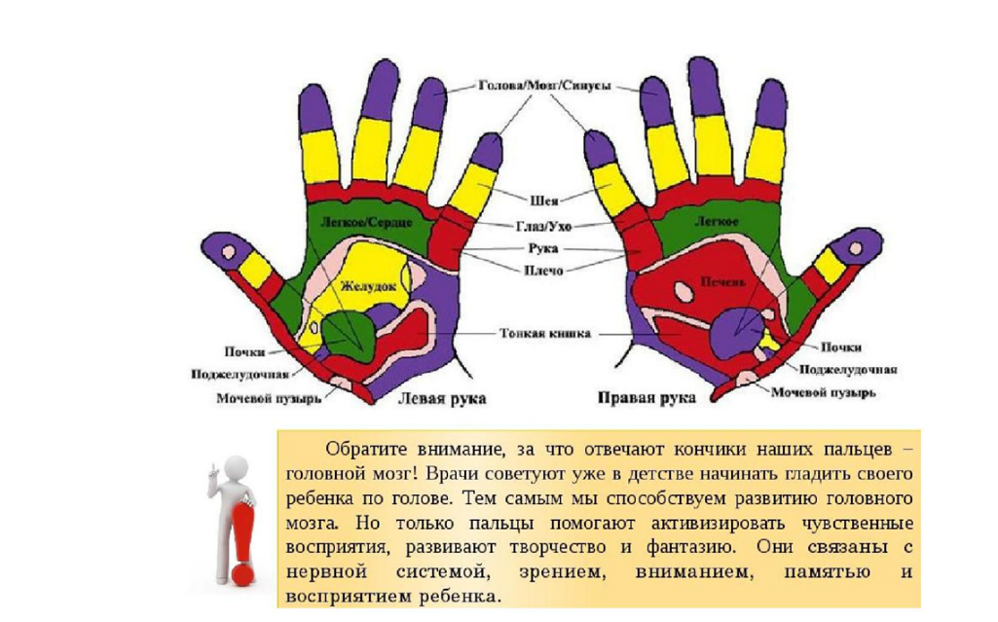
- Обеспечить будущим школьникам усвоения навыков письма.
- Рекомендации родителям:
- Играйте с детьми в пальчиковые игры
- Приобретите кольца – массажеры для пальцев рук.

Хвала рукам, что хлеб растят
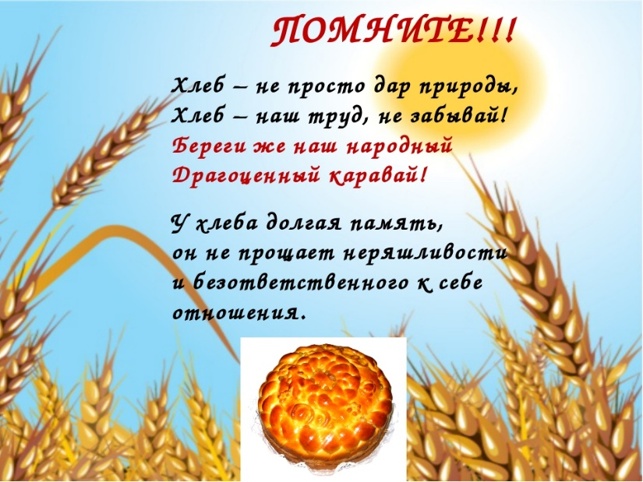
В нашей жизни мы очень часто не замечаем мелочей! А наши дети совсем не такие – они видят и птичку, которая села на кустик, и летящий листок. Они задают бесконечные вопросы «Почему?» и радуются каждой луже.
Хлеб – это очень привычное для нас явление, и часто мы даже не представляем себе, что его могло бы и не быть на нашем столе! Но в таком «неинтересном» хлебе можно увидеть много возможностей для развития ребенка! Если уметь смотреть на привычные вещи другим взглядом – детским удивленно-восхищенным «почемучкиным» взглядом.
Расскажите детям, какое значение для всех людей имеет хлеб, как много людей разных профессий трудятся, чтобы у нас на столе появился хлеб, что хлеб надо беречь; объясните детям выражение «Хлеб - всему голова»; с целью расширения и закрепления знаний о хлебе сходите с ребѐнком в булочную, посмотреть, какие есть хлебобулочные изделия; купив хлеб, обратите внимание на его вкус, запах, расскажите, из чего пекут хлеб; рассмотрите пшеничное зерно, муку; поговорите с ребѐнком о труде колхозников, которые выращивают хлеб.
Расскажите детям, что раньше машин не было и хлеб было вырастить очень трудно. Сейчас у нас все тяжелые работы делают машины. И немало их нужно, чтобы хлеб в поле вырастить и собрать урожай. Люди придумали удивительные машины. Главная машина – трактор. Трактор возит все орудия, которыми обрабатывают землю. Это тягач. Но трактор не простой тягач, а вездеход. Как же так получается, что трактор везде может проехать, даже там, где обычная машина не проедет? У трактора вместо колѐс небольшие стальные катки – по четыре с каждой стороны. На катки надеты стальные ленты. Они сделаны из отдельных звеньев, как цепь. Эти ленты называются «гусеницы». Заднее колесо – зубчатое. Оно цепляет звенья гусеницы и передвигает ленту. Катятся по ленте катки, как по рельсам или по ровной дороге. Выходит, что трактор сам возит для себя дорогу. Гусеницы– это его дорога! Потому он и не боится бездорожья!
Трактор работает в поле с ранней весны до поздней осени. Много работы выполняет трактор. Осенью к трактору сзади прикрепляют большой плуг. Плуг поднимает и переворачивает верхний слой почвы. Так трактор делает мягкую постельку для семян. Чтобы семена спрятались в землю от ветра и могли брать из земли все соки, которые им нужны для роста.
После этого трактор землю боронит. Если посевы озимые – их сеют перед зимой, то боронят осенью. Если посевы яровые – их сеют весной – то боронят весной. К трактору прикрепляют борону. Борона прочесывает землю зубьями как расческой.
И на этом работа трактора не закончилась. К нему теперь прикрепляют уже не борону, а культиватор. У культиватора нет зубьев, а есть…. Лапы!!!! Да, они так и называются – «лапы». Эти лапы рыхлят землю и срывают сорняки. Чтобы сорняки не мешали пшенице расти!
Вот теперь трактор потрудился на славу! Можно прикреплять к нему сеялку. Сеялка засыпаетв землю семена.
Оказалось семечко в земле, прорастет, пробьется наружу зеленым стебельком. Подойдет к концу лето, поспеют колосья. Зерна в колосьях спелые, твердые – пора собирать урожай хлеба.
Тогда приходит на поле другая машина – настоящий великан. Ее называют «комбайн».
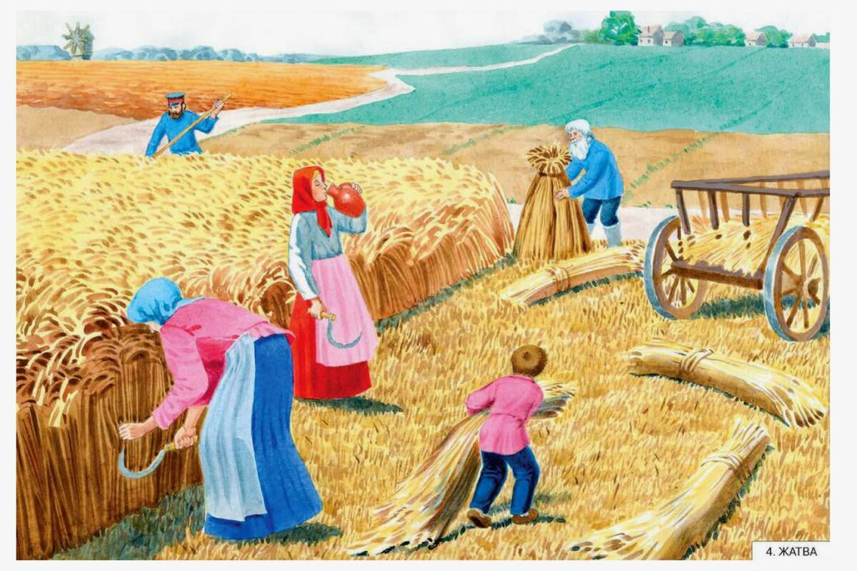
Наши предки уважали и почитали хлеб. По русскому обычаю, если нечаянно уронишь хлеб, его нужно поднять, и не только бережно обтереть, но, и, поцеловав, попросить прощение. Хлеб – дар Божий, говорили наши предки. Они считали хлеб главным богатством. Хлеб – это символ благополучия и достатка. Давайте будем беречь хлеб и учить этому своих детей. Человек, который не научится беречь хлеб, никогда не будет пользоваться уважением окружающих.

Осень в гости к нам пришла
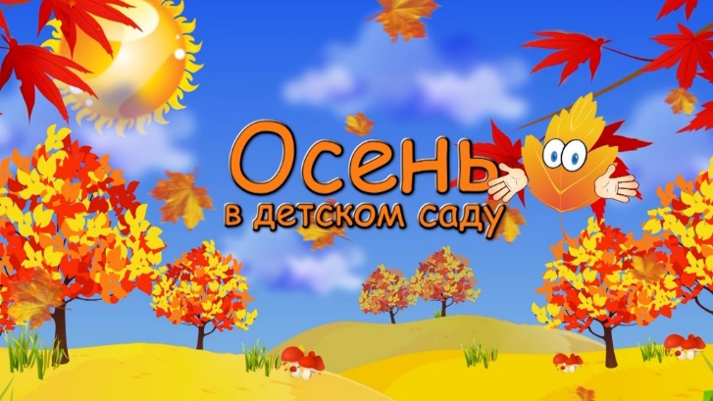
Выясните, знает ли ваш ребенок, какое время года наступило. Задайте ему вопросы и предложите отвечать на них полными ответами. Объясните, как нужно отвечать на вопросы; подскажите с какого слова нужно начать ответ. Например: – Какое сейчас время года? – Сейчас осень. – Почему ты так думаешь? Начни ответ со слов на улице. – На улице стало холодно, часто идут дожди, листья на деревьях стали красными и желтыми, трава засыхает. Дети пошли в школу. Люди надели более теплую одежду.
Помогите ребенку запомнить, что в осени можно выделить два периода: ранняя осень и поздняя осень. Расскажите ребенку о том, чем эти периоды характеризуются. Ранней осенью еще тепло, часто светит солнце, дожди идут редко. На деревьях начинают краснеть и желтеть листья, поэтому раннюю осень называют золотой. В парках и садах еще цветут астры, георгины, бархатцы и другие осенние цветы. На полях и в садах убирают урожай овощей и фруктов. В лесах собирают бруснику, клюкву, грибы. Перелетные птицы собираются в стаи и готовятся к отлету на юг. Поздней осенью становится холодно, солнце светит все реже и уже совсем не греет, часто идут холодные моросящие дожди. Деревья сбрасывают последние литья. Засыхают трава и цветы. Заканчивается отлет птиц.
Гуляя с ребенком в парке, понаблюдайте за приметами осени и предложите ребѐнку ответить на ваши вопросы – организуйте беседу.
– Какое сегодня небо? – Небо чистое и голубое.
– А каким чаще бывает небо поздней осенью? – Поздней осенью чаше небо затянуто тучами.
– Какие листья ты видишь на деревьях? – Листья красные, жѐлтые, оранжевые.
– А какими бывают деревья поздней осенью? – Поздней осенью деревья голые.
– Обрати внимание на траву под деревьями. Какая она? – Трава ещѐ зелѐная, в ней цветут цветы.
Выучите с ребѐнком четверостишие, которое поможет ему запомнить название месяцев осени. Предложите ребенку разделить названия осенних месяцев на слоги: сен-тябрь, ок-тябрь, но-ябрь. Напомните: в слове столько слогов, сколько гласных звуков.
Потренируйте ребенка в узнавании клена, дуба, березы, рябины, тополя осины, ясеня по характерным особенностям ствола, ветвей, коры, листьев. Поговорите с ребенком о цвете осенних листьев, используя прилагательные золотые, багряные, пунцовые. Например: алые листья клена, золотые листья березы, пунцовые листья осины, багряные листья рябины.
Поиграйте с ребенком в игру «Осенние листья». Вы бросаете ребѐнку мяч и называете дерево; ребѐнок возвращает вам мяч, образуя словосочетание с двумя прилагательными. Например: - Берѐза. – Жѐлтые березовые листья. – Алые кленовые листья. - Осина. – Пунцовые осиновые листья.– Рябина.- Оранжевые рябиновые листья.
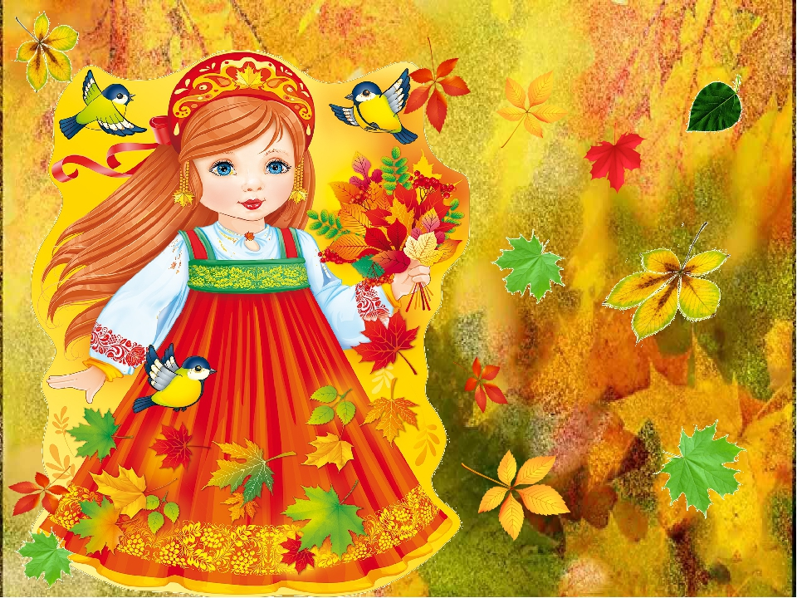
Поиграйте с ребѐнком в игру «Подскажи словечко». Птицы улетают. Собрались в стаи. Листья улетают. Ветер их уносит. Всѐ это бывает, если с нами … (осень).

Поздравляем ветеранов
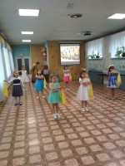
1 октября страна отмечает Международный день пожилых людей. И мы искренне поздравляем всех родных и близких нашему сердцу людей-старшее поколение, которое проработало в детском саду очень много лет. Выражаем благодарность за трудолюбие и оптимизм, за тот бесценный опыт, который они нам передали. Мы учимся у них мудрости, позитивному отношению к жизни, умению не отступать перед трудностями. Мы рады, что наши ветераны пришли в детский сад, Для них ребята приготовили интересные песни, танцы и стихи.

1 октября – Международный день пожилых людей
Самых добрых слов, доброго отношения ждут от своих близких те, кто подарил им много любви и тепла за всю свою не всегда лёгкую и радостную жизнь. Это пожилые люди, ваши бабушки и дедушки, родственники и знакомые.
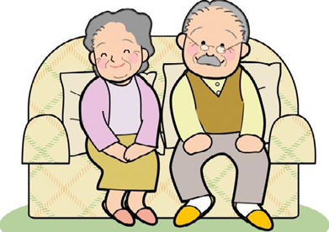
От всей души коллектив нашего детского сада поздравляет с праздником всех своих бывших сотрудников
Возраст ваш достоин уваженья,
Вас, коллеги, поздравляем мы,
Многое вы сделали в работе,
В жизни вашей пусть не будет тьмы!
Пусть день пожилых людей подарит
Счастье и душевное тепло,
Мы вам благодарны, дорогие,
С вами на душе всегда светло.

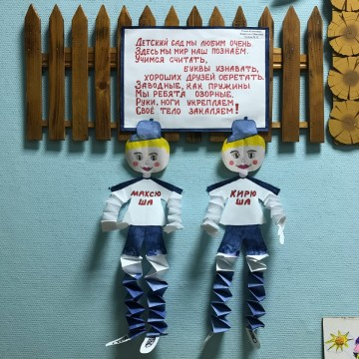
Выставка "Мой мир-мой детский сад"
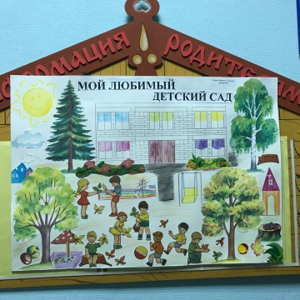
В рамках городского конкурса творческих работ "Мой мир-мой детский сад" в нашем детском саду прошла выставка, приуроченная к профессиональному празднику Дню дошкольного работника. На выставке представлены творческие работы воспитателей, воспитанников и семей воспитанников детского сада. Каждая работа передает события, явления жизни в детском саду.

"Соблюдаем правила пожарной безопасности"
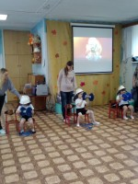
Сотрудники МКУ "Центр гражданской защиты" г. Ярославля провели с детьми обучающие занятия по пожарной безопасности "Готовность 01. Ребята разделились на команды "Искорка", "Пожарники", "Пламя". Они спасли животных из огня и доставили в ветлечебницу. Ребята проявили выдержку и ответственность при "тушении" пожара. Они умело расскатывали импровизированные пожарные рукава, перебинтовали руку пострадавшему. Сотрудники Центра в видеопрезентации рассказали детям о том, к чему может привести неосторожное обращение с огнем.
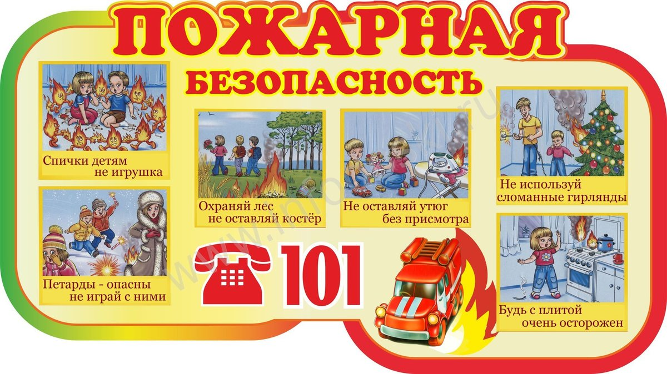

Изучаем правила дорожного движения
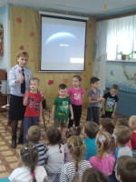
23 октября инспектор ГИБДД Бушуева Татьяна Игоревна совместно с педагогами детского сада организовали профилактическое мероприятие, направленное на соблюдение маленькими пешеходами Правил дорожного движения. Малыши в игровой форме повторили основы безопасного поведения на улицах и дорогах. Татьяна Игоревна рассказала о дорожных знаках, а дети попробовали их собрать. Наши воспитанники прекрасно знают, как использовать световозвращающие элементы, чтобы быть заметнее на дороге в темное время суток и в условиях недостаточной видимости. Все, без исключения, получили необходимые знания и положительные эмоции. Ребята пообещали быть внимательными и осторожными на дороге, выполнять правила дорожного движения.
